**SECUNDARIA**

**()**



INDICE

1. OBJETO Y CAMPO DE APLICACIÓN 5

2. NORMAS APLICABLES 5

3. REQUERIMIENTOS DE CALIDAD 6

4. CONDICIONES DE SERVICIO DEL SISTEMA ELÉCTRICO 6

4.1. Condiciones Ambientales 6

4.2. Características Generales de los Sistemas Eléctricos 7

5. DEFINICIONES 7

5.1. Celda 7

5.2. Unidades funcionales 7

6. CLASES DE CELDAS 9

6.1. CELDAS MODULARES 9

6.2. CELDAS COMPACTAS 9

6.3. CONFIGURACIONES POSIBLES 10

7. CARACTERÍSTICAS NOMINALeS 10

7.1. Características constructivas de las celdas 10

7.2. Corriente nominal en servicio continuo y calentamiento 11

8. DISEÑO Y CONSTRUCCIÓN 11

8.1. Medio Aislantes y de corte de arco 11

8.2. Puesta a tierra 11

8.3. Mandos 12

8.4. Funcionamiento de los disparadores 12

8.5. Grado de protección 12

8.6. Arco interno 12

8.7. Envolvente 12

8.8. Placa de seguridad 13

8.9. Equipos de maniobra 14

8.10. Enclavamientos 17

8.11. Aisladores Pasantes o terminales de cables exteriores 17

8.12. Bases para fusibles 21

8.13. Embarrado 21

8.14. Posibilidad de Telemando 21

9. Celdas motorizadas para telemando 22

9.1. Posición de línea motorizada y posición de seccionamiento de barras 22

9.2. Posición de protección de transformador mediante fusibles 1P-F 25

9.3. Posición de Protección con interruptor automático 1P-A 25

10. MARCAS E INDICACIONES 25

11. INFORMACIÓN TÉCNICA a suministrar por los oferentes 26

11.1. GENERALIDADES. 26

11.2. INFORMACION TÉCNICA 26

12. INSPECCIÓN TÉCNICA 28

12.1. INSPECCIONES DURANTE LA FABRICACIÓN 28

13. Ensayos de Rutina 28

13.1. Ensayos específicos para posiciones motorizadas 28

14. RECEPCIÓN final 29

14.1. Ensayos de Recepción 29

14.2. Criterio de Aceptación 30

15. capacitación 30

16. EMBALAJE PARA TRANSPORTE 30

17. GARANTIAS 31

18. Señalizaciones 31

18.1. Codensa 31

Anexo 1. Planillas de Datos Garantizados. 32

Anexo 2. consideraciones para los tablero de relés y medidores (solo aplicable a edelnor) 33

1. OBJETO Y CAMPO DE APLICACIÓN

Esta Especificación establece las características y las condiciones que deben cumplir las Celdas de Distribución Secundarias de Media Tensión con aislación en aire o SF6, para uso interior, destinadas a instalarse en centros de transformación, maniobra, protección y/o medición.

1. NORMAS APLICABLES

Se deberán aplicar en este suministro las últimas revisiones de las siguientes normas:

**2.1 Equipos**

* IEC 62271-1 High-voltage switchgear and controlgear – Part 1: Common specifications
* IEC 60265 Switches for rated voltages above 1 kV and less than 52kV
* IEC 62271-104 High-voltage switchgear and controlgear – Part 105: Alternating current switches-fuse combination
* IEC 60282-1 High-voltage fuses – Part 1: Current-limiting fuses
* IEC 62271-200 High-voltage switchgear and controlgear – Part 200: AC metal-enclosed switchgear and controlgear for rated voltages above 1kV and up to and including 52kV.
* IEC 62271-105 High-voltage switchgear and controlgear –Part 105: Alternating current switch-fuse combinations.
* IEC 62271-103:2011 High-voltage switchgear and controlgear - Part 103: Switches for rated voltages above 1 kV up to and including 52 kV.
* IEC 62271-102 High-voltage switchgear and controlgear –Part 102: Alternating current disconnectors and earthing switches.
* IEC 62271-100 Alternating Current Circuit Breakers.
* IEC 60044-1 Current Transformers.
* IEC 60044-2 Voltage Transformers
* IEC 61958 High-voltage prefabricated switchgear and controlgear assemblies – Voltage presence indicating systems
* IEC 62271-105 High-Voltage Switchgear and Controlgear - Part 105: Alternating Current Switch-Fuse Combustions Appareillage A Haute Tension - Partie 105: Combines Interrupteurs-Fusibles Pour Courant Alternatif First Edition [Replaced: IEC 60420].
* IEC 60376 Specification of technical grade sulfur hexafluoride (SF6) for use in electrical equipment

**2.2 Aisladores pasantes (bushings):**

* IEC 60137: Insulated bushings for alternating voltages above 1.000 V.

**2.3 Equipos de Protección**

* IEC 60255: Measuring relays and protection equipment

**2.4 Galvanizado:**

* ISO 1461 (1999): “Hot dip galvanized coatings on fabricated iron and steel articles -- Specifications and test methods”

**2.5 Acción sísmica.**

Para Edelnor será aplicable la especificación E – SE – 010 que rige para normar la “Acción sísmica en equipos eléctricos y mecánicos” y para Chilectra ETGI 10.20 ; en cambio, para Codensa será aplicable la norma sísmica colombiana NSR - 10. Finalmente, los equipos suministrados a Edesur, Ampla y Coelce no requieren especificación sísmica.

**2.6 Otras Normas.**

* IEC 60502-4: Power cables with extruded insulation and their accessories for rated voltages from 1 kV (Um = 1,2 kV) up to 30 kV (Um = 36 kV) - Part 4: Test requirements on accessories for cables with rated voltages from 6 kV (Um = 7,2 kV) up to 30 kV (Um = 36 kV).
* IEC 60529 Grados de protección proporcionados por las envolventes .
* IEC 61958 Conjuntos prefabricados de aparamenta de alta tensión. Sistemas indicadores de presencia de tensión
* IEC 61238-1: Compression and mechanical connectors for power cables for rated voltages up to 30 kV (Um = 36 kV) - Part 1: Test methods and requirements

1. REQUERIMIENTOS DE CALIDAD

El proveedor deberá demostrar que tiene implementado y funcionando en su fábrica un sistema de Garantía de Calidad con programas y procedimientos documentados en manuales, cumpliendo la siguiente Norma:

* ISO 9001: Sistemas de calidad - Modelo de garantía de calidad en diseño, producción, instalación y servicio.

Además, idealmente deberá contar con la siguiente certificación de gestión ambiental:

* ISO 14001: Sistemas de gestión ambiental - Modelo de mejoramiento continuo y prevención de la contaminación, cumplimiento de la reglamentación ambiental.

El Cliente se reserva el derecho de verificar los procedimientos y la documentación relativa a la fabricación de Celdas de Distribución, y el fabricante se obliga a poner a su disposición estos antecedentes.

1. CONDICIONES DE SERVICIO DEL SISTEMA ELÉCTRICO
   1. Condiciones Ambientales

En general, las Celdas de Distribución de Media Tensión deberán suministrarse para operar satisfactoriamente en ambiente interior bajo las siguientes condiciones de servicio:

**Tabla 1: Condiciones de servicio para las empresas distribuidoras**

|  |  |  |  |  |  |  |
| --- | --- | --- | --- | --- | --- | --- |
| **Característica** | **AMPLA** | **CODENSA** | **COELCE** | **CHILECTRA** | **EDELNOR** | **EDESUR** |
| Altitud máxima (m) | < 1.000 | 2.700 | < 1.000 | < 1.000 | < 1.000 | < 1.000 |
| Temperatura Mín/Máx (°C) | -10 / +40 | | | | | |
| Nivel contaminación  (IEC 60815) | Alto  (III) | Medio  (II) | Muy Alto (IV) | Medio  (II) | Muy Alto (IV) | Medio  (II) |
| Actividad sísmica | No | Sí | No | Sí | Sí | No |

De acuerdo a la tabla anterior, las Celdas de Distribución funcionarán conforme a las condiciones normales de servicio indicadas, debiéndose tener en cuenta especialmente las siguientes consideraciones:

1. Para Codensa, la altura sobre el nivel del mar es de 2.600 metros.
2. Los equipos suministrados a Edelnor deben cumplir con los requerimientos sísmicos exigidos en la especificación E – SE – 010 Para el caso de Chilectra la norma ETGI10.20. Los equipos suministrados a Codensa deben cumplir con los requerimientos sísmicos exigidos en la norma colombiana NSR 10.
   1. Características Generales de los Sistemas Eléctricos

En la se indican las características generales de los sistemas eléctricos de las empresas distribuidoras.

Tabla 2: Características generales de los sistemas eléctricos

| **CARACTERÍSTICA** | **AMPLA** | **CODENSA** | **COELCE** | **CHILECTRA** | **EDELNOR** | **EDESUR** |
| --- | --- | --- | --- | --- | --- | --- |
| **Frecuencia (Hz)** | 60 | 60 | 60 | 50 | 60 | 50 |
| **Voltaje sistema (kV)** |  | | | | | |
| MT1 |  | 34,5 | - | 23 | 20 | - |
| MT2 | 13,8 | 13,2 | 13,8 | 12 | 10 | 13,2 |
| MT3 | 11,95 | 11,4 |  |  |  |  |

1. DEFINICIONES
   1. Celda

Se entiende por celda el conjunto de equipos eléctricos (seccionadores, interruptores, etc.) prefabricados bajo envolvente metálica, provista de una o varias unidades funcionales, ya sea de línea, de protección, de medición o una combinación de las anteriores.

* 1. Unidades funcionales

Parte o totalidad de la celda que comprende todos los materiales de los circuitos principales y de los circuitos auxiliares que contribuyen a la realización de una sola función.

* + 1. Función de línea – 1L

Se entiende que una parte o la totalidad de la celda tienen una función de línea, cuando se utiliza para la maniobra de entrada o de salida de los cables que forman el circuito de alimentación a los centros de transformación.

Asimismo, debe considerar los elementos necesarios que permitan en forma posterior, según requerimiento del cliente, la instalación de un mando motorizado, con la celda en su ubicación de servicio. Las características de la posición de línea motorizada se describen en el apartado 9.

* + 1. Función de protección – 1P

Se entiende que una parte o la totalidad de la celda tiene la función de protección cuando se utiliza para la protección, conexión y desconexión del transformador de un circuito de la red o un cliente asociado a una carga importante o una derivación de la red.

La función de protección se realizará con fusibles limitadores o mediante un interruptor automático, según se indican en los diagramas adjuntos. En los casos de protección a través de interruptores automáticos, se deberán considerar transformadores de intensidad, para incorporar las variables de corriente a la protección digital.

* + 1. Función de medición – 1M

Se entiende que una parte o la totalidad de la celda tienen la función de medición cuando se aplica para alojar los elementos necesarios para captar las señales eléctricas que se requieren para los equipos metrológicos.

En principio, se deberán considerar Transformadores de intensidad y transformadores de tensión. la medida deberá ser tres elementos.

* + 1. Función de acometida – 1A

Se entiende que una parte o la totalidad de la celda tiene la función de acometida cuando aplica para la entrada o salida de cables hacia el acoplamiento superior de barras. Eventualmente podrá considerar un seccionador de puesta a tierra para aterrizar la entrada o salida de Cables.

* + 1. Función de seccionamiento de – 1S

Se entiende que una parte o la totalidad de la celda tiene la función de seccionar la barra principal a través de un equipo de maniobra. Asimismo, debe considerar los elementos necesarios que permitan en forma posterior, según requerimiento del cliente, la instalación de un mando motorizado, con la celda en su ubicación de servicio. Las características de la posición de seccionamiento motorizada se describen en el apartado 9.

1. CLASES DE CELDAS

Existen dos tipos de celdas que se incluyen dentro de la presente especificación:

* Celdas Modulares.
* Compactas (RMU).
  1. CELDAS MODULARES

Son aquellas que poseen al menos una función con posibilidad de conectarse entre sí por acoplamiento superior de las barras, ya sea por derecha o izquierda.

1. Celda modular tipo “l”: d) Celda modular tipo “M”
2. Celda modular tipo “P-F”: e) Celda modular tipo “A”
3. Celda modular tipo “P-A” f) Celda modular tipo “S”
   1. CELDAS COMPACTAS

La Celdas compactas es el conjunto formado por varias unidades funcionales en una sola envolvente metálica.

Los esquemas básicos permitidos en esta especificación son los siguientes:

1. Celdas compactas tipo “2L+1P-F”: Para protección de transformador o clientes.
2. Celdas compactas tipo “3L”: Equipo para maniobras en red.
3. Celdas compactas tipo “L+P-F+P-A”: Equipo para protección del ramal principal con interruptor y protección fusible.

Celdas compactas tipo “L+L+P-A”: Equipo para protección del ramal principal con interruptor.

* 1. CONFIGURACIONES POSIBLES

|  |  |  |
| --- | --- | --- |
| ITEM | IDENTIFICACIÓN | DESCRIPCION |
| 1 | CELDA COMPACTA L+L+PF | L+L+PF |
| 2 | CELDA COMPACTA L+PF+PA | L+PF+PA |
| 3 | CELDA COMPACTA L+L+L | L+L+L |
| 4 | CELDA COMPACTA L+L+PA | L+L+PA |

De igual forma la configuración indicada puede ser conformada bien sea en un solo modulo compacto o la suma de módulos individuales.

Será factible proponer por el proveedor otras configuraciones que en todo caso, deberán cumplir como mínimo las requerimientos asociada las posiciones definidas anteriormente

1. CARACTERÍSTICAS NOMINALeS
   1. Características constructivas de las celdas

El equipo debe ser construido teniendo en cuenta lo indicado en la norma IEC 62271-200, La lista de las principales características se indican en la Tabla 3.

Tabla 3: Características Eléctricas de la celda

|  |  |  |  |
| --- | --- | --- | --- |
| Voltaje Nominal (kV) | 17,5 | 24 | 36 |
| Voltaje Máximo de servicio (kV) | 17,5 | 24 | 36 |
| Frecuencia Nominal (Hz). | 50/60 | 50/60 | 50/60 |
| Tensión soportada a impulso de tipo rayo (kV) |  |  |  |
| A tierra (kV) | 95 | 125 | 170 |
| A través de la distancia de aislamiento (kV) | 105 | 145 | 195 |
| Tensión nominal soportada a frecuencia industrial | | | |
| A tierra (kV) | 38 | 50 | 70 |
| A través de la distancia de aislamiento (kV) | 45 | 60 | 80 |
| Corriente Nominal en servicio continuo | | | |
| Corriente Nominal de Barra (A) | 400/630 | 400/630 | 400/630 |
| Corriente Nominal de la derivación a protección con fusibles (A) | 200 | 200 | 200 |
| Corriente Nominal de corta duración 1 s (kA) | 16 | 16 | 16 |
| Corriente Nominal Pico (kA) | 40 | 40 | 40 |
| Clasificación de arco interno | IAC | IAC | IAC |
| Tipo de accesibilidad | AFL | AFL | AFL |
| Corriente de prueba de arco (kA) | 16 | 16 | 16 |
| Principio del formulario  Duración de la prueba de arco de corriente (s).Final del formulario | 0,5 | 0,5 | 0,5 |

* 1. Corriente nominal en servicio continuo y calentamiento
     1. Corriente nominal en servicio continuo

El valor de la corriente nominal en servicio continuo para los distintos elementos que componen el circuito principal será igual a 400/630 A, excepto en el caso de la función de protección con fusible limitador que tendrá una corriente nominal en servicio continuo de hasta 200 A.

* + 1. Calentamiento

Los calentamientos máximos admitidos son los indicados en la sección 4.4.2 de la norma IEC 62271-1.

Asimismo, el calentamiento de las partes metálicas accesibles no excederá de 30 k (elevación de temperatura ∆ 30° C). En el caso de las partes metálicas accesibles no previstas para ser tocadas durante el funcionamiento normal el límite del calentamiento puede ser 40 k (elevación de temperatura ∆ 40° C).

1. DISEÑO Y CONSTRUCCIÓN

La celda debe diseñarse de forma tal que las operaciones normales de explotación, de control y de mantenimiento, la verificación de la presencia o de la ausencia de tensión en el circuito principal incluyendo la comprobación del orden de sucesión de fases, la puesta a tierra de los cables conectados, la localización de los defectos en los cables, los ensayos dieléctricos de los cables o de otros aparatos conectados y la supresión de las cargas electrostáticas peligrosas, puedan efectuarse sin riesgo para las personas.

Para EDELNOR se debe tener en cuenta los aspectos adicionales que se contemplan en el ANEXO 2 de la presente especificación.

* 1. Medio Aislantes y de corte de arco

Los medios aislantes y de corte permitidos en esta especificación serán:

* Para celdas el medio de aislante debera ser SF6 ó aire.
* Para seccionadores tripolares bajo carga el medio de corte será SF6.
* Para interruptores automáticos el medio de corte podrá ser SF6 ó Vacío.

Las prescripciones para el hexafluoruro de azufre nuevo son las indicadas en la norma IEC 62271-1.

* 1. Puesta a tierra
     1. Puesta a tierra del circuito principal

Todas las partes activas protegidas por una cubierta amovible – conexiones de terminales de cables y fusibles – tendrán enclavada dicha cubierta de forma tal que previamente a su apertura deban ser puestas a tierra a través del seccionador o seccionadores de puesta a tierra.

* + 1. Puesta a tierra de la envolvente

Todos los elementos constitutivos de la envolvente deberán estar conectados a tierra por medio de un sistema apropiado a definición del fabricante y en cumplimiento con la norma IEC-62271-200.

* 1. Mandos

La maniobra de cierre y apertura de los seccionadores y de los interruptores automáticos así como la de cierre de los seccionadores de puesta a tierra será independiente de su forma de actuación.

En cada función, las maniobras del interruptor y de su seccionador de puesta a tierra asociado, se efectuarán en dos emplazamientos diferentes situados en el frente de la celda.

* 1. Funcionamiento de los disparadores

La celda de protección estará prevista para que, si se solicita, se pueda colocar una bobina de disparo con sus contactos auxiliares. Esta bobina debe ser fácilmente sustituible sin interrupción del servicio.

* 1. Grado de protección
     1. Protección contra la penetración de cuerpos sólidos

Las celdas deben cumplir los siguientes grados de protección de acuerdo con cada una de las partes indicadas a continuación cumpliendo lo indicado en la norma IEC 60529:

* Para los circuitos principales IP 64
* En el mecanismo de operación IP 2X
* En el compartimiento de operación de cables. IP 3X
  1. Arco interno

Ante la posibilidad de que se produzca un cortocircuito trifásico que conduzca a la destrucción de la celda, se adoptarán las condiciones constructivas necesarias para garantizar la seguridad del personal que puedan encontrarse en su proximidad.

Las celdas deberán estar certificadas, a lo menos, para prueba de arco interno clase IAC-AFL 16kA 0.5 s[1], según la norma IEC 62271-200. La exigencia es integral al conjunto (seccionador y compartimiento de Cables de Media Tensión.

* 1. Envolvente

La envolvente metálica de la celda fabricada con chapa galvanizada u otro material que debe presentar una rigidez mecánica tal que asegure el perfecto funcionamiento de todas las partes móviles alojadas en su interior además de la protección contra daños mecánicos especificados en la Sección 8.5.

Todas las superficies exteriores de la envolvente deberán estar protegidas contra los agentes externos de forma que se garantice una eficaz protección anticorrosivo, según las recomendaciones de las normas reconocidas al respecto.

Las superficies que no estén pintadas, deberán estar protegidas contra la corrosión por galvanización de acuerdo con la norma ISO 1461.

* + 1. Compartimientos accesibles desde el exterior

Las celdas que realicen la función de línea, dispondrán en su parte frontal de un compartimiento que permita el fácil acceso a la zona de terminales de cables y las celdas que realicen la función de protección a la zona de fusibles.

El cierre de cada compartimiento se realizará en dos o más puntos de sujeción para lo cual deberán accionarse dos de ellos como mínimo.

No serán necesarios ni llaves ni herramientas para la apertura del compartimiento de acceso a la zona de fusibles de la celda de protección.

* + 1. Esquema eléctrico

En la parte frontal de la celda estará representado, de forma clara e indeleble, un esquema sinóptico del circuito principal dibujado con líneas de 4 mm de anchura mínima que contenga los dispositivos de señalización de las posiciones de apertura o de cierre del seccionador de corte bajo carga, del interruptor automático y de su seccionador y del seccionador de puesta a tierra. Dichos dispositivos deberán indicar en todo momento la situación real.

* + 1. Ensayo dieléctrico de los cables

En la función de línea y sólo con la tapa de acceso a los terminales de cables abierta, se tendrá la posibilidad de abrir el seccionador de puesta a tierra para efectuar la prueba del cable. En esta situación no será posible maniobrar el seccionador. Para reponer el servicio, la secuencia obligada por los enclavamientos será cerrar el seccionador de puesta a tierra, poner la tapa y abrir el seccionador de puesta a tierra, pudiéndose entonces cerrar el seccionador.

Cualquier otro sistema alternativo para la realización de la prueba del cable que no contemple la posibilidad de acceder directamente a los terminales de cables deberá presentar una secuencia de enclavamientos independiente del operador que ofrezca las mismas garantías que en el sistema anterior impidiendo la actuación sobre el seccionador mientras se efectúa dicha prueba.

* 1. Placa de seguridad

Las celdas aisladas en SF6 estarán provistas en la cuba de gas de una placa de seguridad que en el caso de producirse un arco interno facilite la salida de los gases producidos mediante su apertura.

Dicha placa de seguridad estará situada y diseñada de tal forma que la proyección de los citados gases no pueda incidir sobre el operador ni dañar los cables de alta tensión.

* 1. Equipos de maniobra
     1. Generalidades

Por razones de seguridad los seccionadores y los interruptores automáticos deberán estar diseñados de forma tal que no pueda circular ninguna corriente de fuga peligrosa entre los bornes de un lado y cualquiera de los bornes del otro lado del aparato en la posición de apertura.



* + 1. Seccionador tripolar de corte bajo carga de corte en SF6 (IMS)

Se configuran dos tipos de seccionadores tripolares de corte bajo carga (IMS):

* Para celda de protección con fusibles.(IMSP)
* Para celda de Linea.(IMSL)

El seccionador será aislado en SF6. Dispondrá siempre de un dispositivo que indique su estado de apertura o de cierre.

El seccionador tripolar de corte bajo carga cumplirá la norma IEC 60265-1 ó IEC 62271-103 (nueva versión) y cumplirá las características indicadas en la tabla 4.

Seccionador de maniobra para celda de protección de fusibles cumplirá la norma IEC 62271-105 y cumplirá las características indicadas en la tabla 4.

* + 1. Seccionador de puesta a tierra (ST)

Las funciones de línea estarán provistas de seccionadores de puesta a tierra situados entre las entrada/salida de cables y el seccionador tripolar de corte bajo carga según se indica en la sección 5.2.1.

En las funciones de protección con interruptor automático los seccionadores de puesta a tierra estarán dispuestos entre la salida de cables y el seccionador del interruptor automático.

En la función de protección con fusibles limitadores se dispondrá de dos seccionadores de puesta a tierra accionados por un mismo mando que pondrán a tierra ambos extremos del cartucho fusible salvo en el caso indicado con un asterisco en la sección 5.2.1.

La velocidad de cierre de los seccionadores de puesta a tierra será independiente de la acción del operador.

Las características de los seccionadores instalados en cada una de las celdas y en su posición de servicio deberá satisfacer los valores de la y .

* + 1. Características eléctrica de los seccionadores

Tabla Características de los Seccionadores

|  |  |  |  |
| --- | --- | --- | --- |
| Voltaje Máximo de servicio (kV) | 17,5 | 24 | 36 |
| Frecuencia Nominal (Hz). | 50/60 | 50/60 | 50/60 |
| Tensión soportada a impulso de tipo rayo (kV) | | | |
| A tierra (kV) | 95 | 125 | 170 |
| A través de la distancia de aislamiento (kV) | 105 | 145 | 195 |
| **Seccionador de operación bajo carga para celda de línea (IMSL)** | | | |
| Cumplimiento de Norma | IEC 62271-103 | | |
| Corriente Nominal del seccionador (A) | 400/630 | | |
| corriente nominal de corte de cables y líneas en vacío en caso de falla a tierra (A). | 16 | | |
| Valor cresta de corriente cortocircuito - Ip(kA) | 40 | | |
| Clase Operación mecánica | M1 | | |
| Clase Operación Eléctrica | E3 | | |
| Numero de maniobras bajo carga | 10 | | |
| Poder de corte con cables en vacío (A) | 16 | | 40 |
| **Seccionador de maniobra para celda de protección de fusibles (IMSP)** | | | |
| Cumplimiento de Norma | IEC 62271-105 | | |
| Corriente Nominal del seccionador (A) | 200 | | |
| Corriente nominal de corte de cables y líneas en vacío en caso de falla a tierra (A). | 16 | | |
| Clase Operación mecánica | M1 | | |
| Clase Operación Eléctrica | E1 | | |
| Corriente Nominal de corta duración 1 s (kA) | 16 | | |
| Corriente Nominal Pico (kA) | 40 | | |
| **Seccionador de puesta a tierra (ST)** | | | |
| Cumplimiento de Norma | IEC 62271-102 | | |
| Corriente de corta duración admisible (kA) 1s | 1 | 1 | 1 |
| Corriente Nominal admisible de cresta (kA) 1s | 2,5 | 2,5 | 2,5 |
| Poder de cierre en cortocircuito (kA) | 2,5 | 2,5 | 2,5 |
| Clase Operación mecánica | M1 | | |
| Clase Operación Eléctrica | E1 | | |

* + 1. Interruptor automático (INT)

El interruptor automático podrás ser de corte en vació o SF6 y cumplir con la norma IEC 62271-100.

En el caso de interruptores automáticos de corte en vacío, el fabricante debe garantizar que la presión en el interior de la ampolla de vacío no alcanza la presión máxima de funcionamiento en un período de 30 años.

Deberá estar provisto de motor para carga de resortes y bobinas de apertura y cierre, para tensiones auxiliares indicados en el Anexo1.

El interruptor automático dispondrá siempre de un dispositivo que indique su estado de apertura o de cierre.

El seccionador tripolar instalado en la celda y en su posición de servicio deberá satisfacer los valores de la y Tabla 5

Tabla Interruptor automático: Características nominales

|  |  |  |  |
| --- | --- | --- | --- |
| Voltaje Máximo de servicio (kV) | 17,5 | 24 | 36 |
| Frecuencia Nominal (Hz). | 50/60 | 50/60 | 50/60 |
| Tensión soportada a impulso de tipo rayo (kV) | | | |
| A tierra (kV) | 95 | 125 | 170 |
| A través de la distancia de aislamiento (kV) | 105 | 145 | 195 |
| Corriente Nominal en servicio continuo | | | |
| Corriente Nominal del interruptor (A) | 630 | | |
| Corriente nominal de corte de cables y líneas en vacío en caso de falla a tierra (A). | 16 | 16 | 25 |
| Número de operaciones bajo carga | 100 | 100 | 100 |
| Clase Operación mecánica | M2 (10000) | | |
| Clase Operación Eléctrica | E2 (mínimo mantenimiento) | | |
| Corriente Nominal de corta duración 1 s (kA) | 16 | 16 | 16 |
| Corriente Nominal Pico (kA) | 40 | 40 | 40 |
| Secuencia de operación | A-0.3s-CA-30s-CA. | | |
| Tensión auxiliar [V] | +/- 24 Vdc | | |

* + - 1. Protección Digital

El fabricante deberá suministrar su curva de funcionamiento y los datos de referencia de la misma que garanticen dicha protección ante sobrecargas y cortocircuitos de alta y baja tensión en el centro de transformación. Se deberá poder verificar el funcionamiento de la protección.

* 1. Enclavamientos

Las celdas dispondrán de un sistema de enclavamientos que garantice las condiciones siguientes:

a) El seccionador de corte bajo carga o el conjunto interruptor automático más seccionador y los seccionadores de puesta a tierra no podrán estar cerrados simultáneamente excepto en las operaciones de prueba del interruptor automático con su seccionador asociado abierto.

b) Tanto el seccionador de corte bajo carga como el conjunto interruptor automático más seccionador y los seccionadores de puesta a tierra dispondrán de un dispositivo que permita bloquear su maniobra en la posición de abierto y opcionalmente en la de cerrado.

c) La función de protección con fusibles tendrá un sistema de enclavamiento que impida el acceso a los compartimentos de los fusibles mientras no estén cerrados los correspondientes seccionadores de puesta a tierra. Estos seccionadores no podrán abrirse en explotación normal hasta que no estén cerrados los compartimentos anteriores.

d) En la función de línea y en la de protección con interruptor automático la tapa del compartimento de los terminales estará enclavada con el correspondiente seccionador de puesta a tierra, de tal forma que se impida el acceso a los terminales de los cables de alta tensión mientras no está cerrado el correspondiente seccionador de puesta a tierra.

e) En el caso de posiciones con mando motorizado, la inserción de la manivela de accionamiento manual bloqueará de forma efectiva el funcionamiento del mando eléctrico mediante el accionamiento de un contacto auxiliar que cortará la alimentación de cc al motor.

* 1. Aisladores Pasantes o terminales de cables exteriores

Las conexiones para los bornes de los cables aislados de media tensión procedentes del exterior serán:

* En el caso de la función de línea y de protección con interruptor automático: Aisladores Pasantes o terminales de cables con conexión reforzada de 630 A para celdas hasta 36kV.
* En el caso de la función de protección con fusibles: Pasatapas o terminales de 250 A, como mínimo.

Los aisladores pasantes estarán dimensionados para soportar la corriente admisible de corta duración especificada en la .

Para celdas aisladas en Aire se emplearán terminales tipo interior según norma IEC 60502-4 y conectores tipo placa. según norma IEC 62271-301.

La parte interna de la celda debe permitir el ingreso de conductores de hasta 400 mm2 y contar con sujetadores para los cables con el fin de evitar un sobre esfuerzo mecánico en la conexión.

Para celdas aisladas en SF6 emplearán aisladores pasantes enchufables de dos tipos (tipo codo para las celdas tipo L y P-A), (tipo recto para celdas tipo P-F).

Los aisladores pasantes enchufables, serán del tipo IEC cumpliendo las normas CENELEC EN 50180 y 50181 y deberán ser cotizados por el proveedor.

Los conectores deben ser tipo Bimetálico que permita la conexión tanto de conductores de cobre o aluminio.

Tabla Pasatapas y terminales de cables: Corrientes Soportadas

|  |  |  |  |
| --- | --- | --- | --- |
| **Corriente asignada del circuito A** | **Tensión  nominal  kV** | **Corriente admisible de  corta duración** | |
| **Valor eficaz kA** | **Valor cresta kA** |
| 250 | 17,5, 24 y 36 | 10 | 25 |
| 630 | 17,5 y 24 | 16 | 40 |
| 630 | 36 | 16 | 40 |

**AISLADOR PASANTE TIPO A y C**

**AISLADOR PASANTE TIPO C**

**HASTA 630 A**

**AISLADOR PASANTE TIPO A**

**HASTA 250 A**

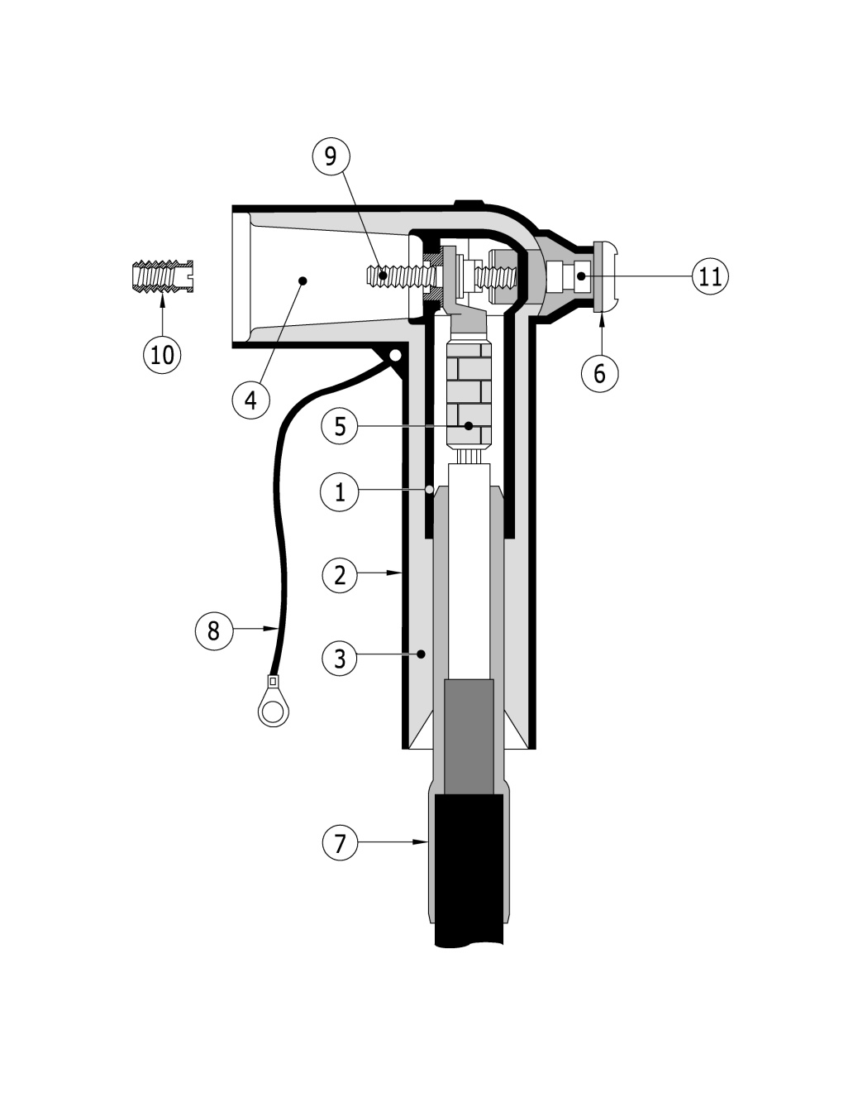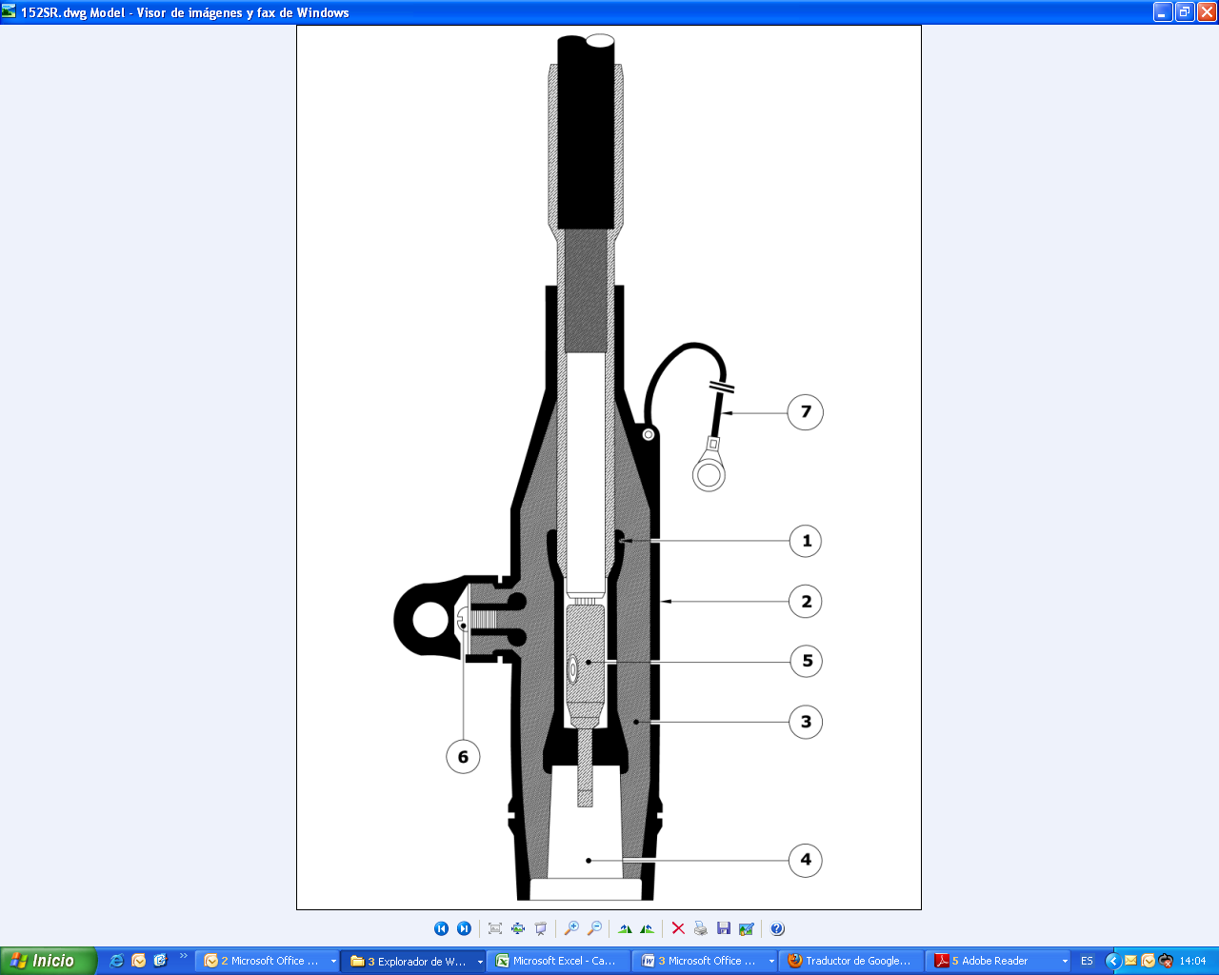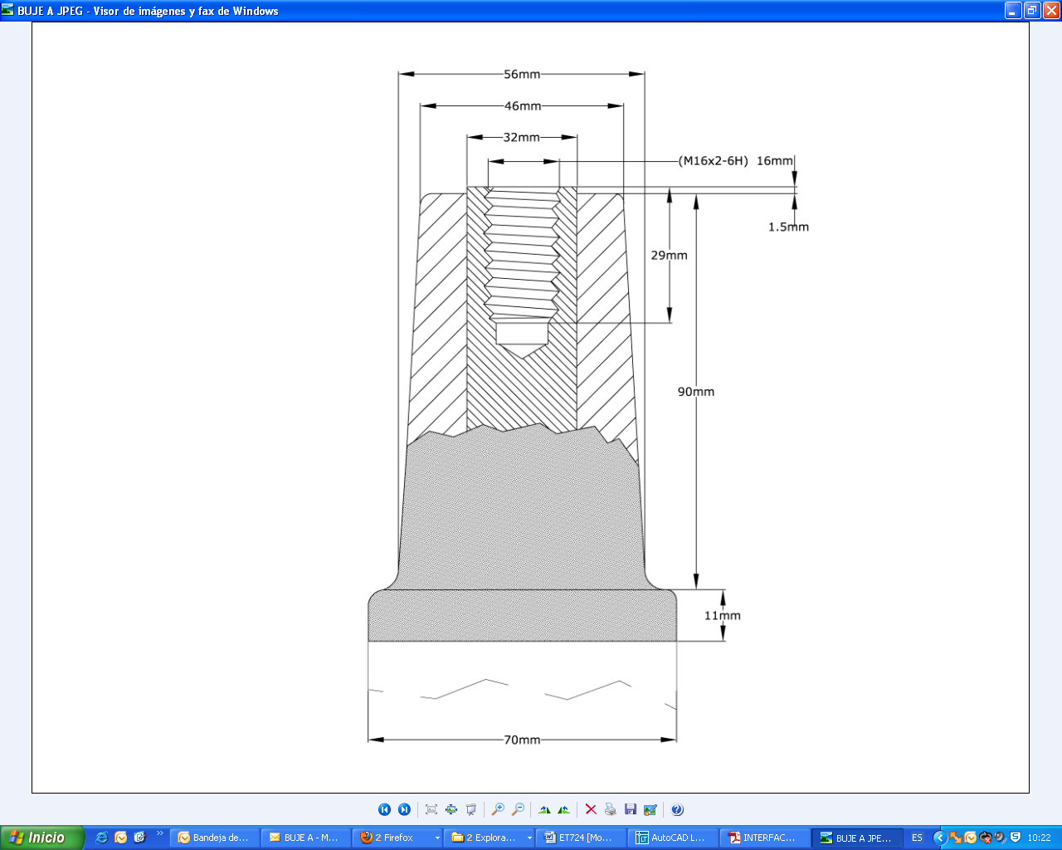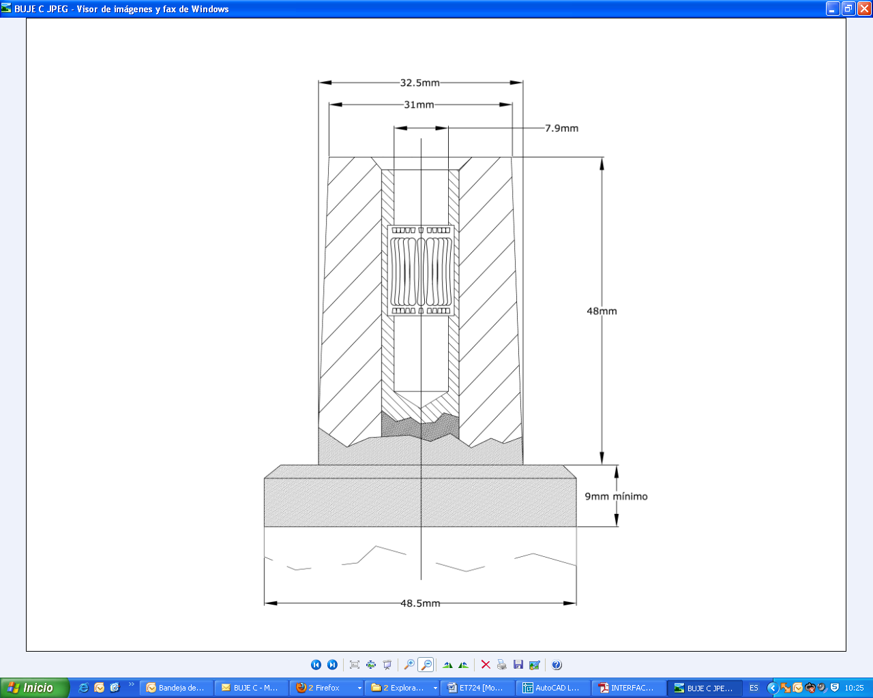

**AISLADOR PASANTE ENCHUFABLES TIPO CODO**

**AISLADOR PASANTE ENCHUFABLES TIPO RECTO**

**Detectores de Tensión**

Se requerirá un detector de presencia de tensión para todas las celdas a excepción de la función de medición, el cual deberá cumplir con la norma IEC 61958.

Los detectores de tensión estarán incorporados a la celda y consistirán en tomas de corriente para dispositivos que indiquen la presencia de tensión mediante señales luminosas. Dispondrán de capacidad suficiente, como mínimo 2kV, para permitir la señalización de la presencia de tensión en un relé de tensión para uso en automatismos.

Constructivamente el detector de tensión deberá permitir la conexión de un conector hexapolar cuyas dimensiones se indican en la figura adjunta

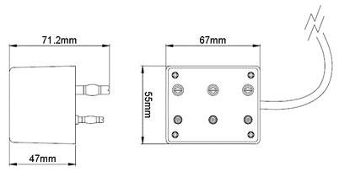

**Soporte para instalación del detector de fallas**

En la parte superior de cada una de las celdas, y para cada seccionador de línea y transformador se debe dejar un soporte para la instalación de un equipo de detección de falla (el equipo de detección de falla no es parte del suministro)

El detector de fallas se ubicará en la parte externa de la celda, también en la parte superior del marco se debe proporcionar un espacio destinado a la colocación de una canal para el cableado externo de los cables que conectan el motor y el dispositivo de telecontrol a la unidad de detección de fallos.



* 1. Bases para fusibles

La celda de protección dispondrá de bases compatibles para fusibles limitadores de corriente DIN de 442 mm de largo para celdas hasta 24kV y DIN de 537 mm de largo para 36kV. Los fusibles deberán poseer un percutor y en caso de actuación, el seccionador de potencia se abrirá.

Otros largos de fusibles podrán ser solicitados según sea el eventual requerimiento.

Los contactos de la base estarán plateados, con un espesor mínimo de 5 µm.

* 1. Embarrado

El embarrado debe soportar, sin deformaciones permanentes, los esfuerzos dinámicos producidos por el valor de cresta de la corriente admisible nominal de corta duración.

Asimismo, el embarrado deberá soportar también los ensayos dieléctricos especificados en la Tabla 3.

En las celdas extensibles, los aislamientos que recubren los embarrados, deberán estar provistos de pantallas semiconductoras puestas a tierra.

**Cuba de SF6**

Compartimento de la celda en el que se mantiene la presión del gas SF6 mediante un sellado.

* + 1. Presión mínima de funcionamiento – Pmf –

Presión relativa del gas, en bar, referida a las condiciones atmosféricas de 20 ºC y 1013 mbar, a la cual y por encima de la cual se mantienen las características nominales de la celda.

Esta presión será facilitada por el fabricante en su manual de instrucciones y es la que se utilizará para realizar la totalidad de los ensayos eléctricos.

Cuando la presión mínima de funcionamiento sea superior a 0,20 bar, la cuba estará provista de un indicador de presión, en donde se muestre con colores verde (los niveles normales) y rojo (niveles bajos de presión y no adecuados para la operación del equipo). La celda debe contar con un bloqueo y señalización en caso que el nivel de presión de gas sea inferior a los recomendados por el fabricante para su normal operación.

* 1. Posibilidad de Telemando

Las posiciones 1L, 1S, y 1PA con mando manual deberán tener la posibilidad de permitir, en un futuro, el cambio a mando motorizado y que permita para enviar las siguientes señales a distancia:

• Posición del seccionador bajo carga cerrado

• Posición del seccionador bajo carga abierto

• Posición del seccionador de puesta a tierra cerrado

• Posición del interruptor abierto

• Posición del interruptor cerrado

• Enviar la señal de presencia de tensión a un relé para su uso en la Unidad Periférica de Telecontrol (UP)

El cambio de mando debe poderse realizar estando en servicio las celdas.

1. Celdas motorizadas para telemando

Las posiciones de línea, seccionamiento de barras y protección con Interruptores motorizadas, cuando se solicite deberán suministrarse en versión motorizada para su uso en instalaciones que serán telecontroladas desde el Centro de Control de Red.

Las posiciones de protección mediante fusibles en centros telemandados podrán incluir un contacto para señalización de la posición Abierto del seccionador fusible.

Las celdas para telemando deben tener un sistema de canaletas sobre la celda. para poder cablear las señales de la celda hacia el RTU de la Subestación

* 1. Posición de línea motorizada y posición de seccionamiento de barras

Todas las posiciones de línea y seccionamiento de barras con mando manual incluidas en celdas modulares (apartado 6.1) o compactas (apartado 6.2) tendrán la posibilidad de ser adaptadas para telemando mediante la instalación de un kit de motorización que tendrá las siguientes características:

* La alimentación auxiliar será en todos los casos, salvo indicación expresa en contra, de 24 v. cc (+10% - 15%).
* El mando eléctrico se realizará mediante Motor reductor que carga un muelle y al final de su recorrido produce el cierre o apertura bruscos de los contactos principales. La velocidad de actuación de los contactos debe ser independiente del operador.
* El tiempo de excitación del mando motorizado debe garantizar el autosellado de la orden con un impulso de duración no superior a los 300 ms.
* La potencia absorbida en régimen nominal por el motor no debe exceder los 250 W.
* Además de los enclavamientos mecánicos normalizados para este tipo de celdas, en el caso de tener mando eléctrico se dispondrá también de un enclavamiento que desconecte el mando eléctrico en caso de introducirse la palanca de actuación manual en su alojamiento.
* Dispondrá de los siguientes accesorios:
* 1 Juego de contactos auxiliares del interruptor (1A+1C) + 1 juego de contactos auxiliares del seccionador de PAT. Las características de estos contactos deben ser las siguientes:
  + Intensidad nominal ≥ 4A
  + Poder de corte a 24 Vcc ≥ 0,2 A
  + Nº de maniobras garantizado ≥ 105
* Las señales de control a y desde la Unidad Perfirtica, así como las alimentaciones llegarán a la celda mediante un cable de 12 hilos ( 4*2 mm2 + 8*1 mm2) de una longitud no inferior a 8 mts tal como se indica en la figura 1. El extremo a insertar en la celda consistirá en un conector hembra circular de 14 bornas.
* La celda dispondrá de un conector macho circular de 14 bornas montado en un lugar accesible en la parte superior o frontal del compartimento del mando motor cuyo acoplamiento con la parte aérea del cable debe ser asegurado mediante un sistema de encaje rápido. El conector circular macho así como su correspondiente hembra incluido en el cable de interconexión con la UP se indican en las figura 2 y 3. La asignación de bornas en ambos conectores se indica en la figura 4.
* En el extremo del cable de interconexión a conectar en la UP se instalará un conector macho rectangular de 12 bornas, con la asignación de funciones indicada en la figura 5.
* Todos los conectores usados deben permitir un bloqueo para asegurar la inserción en la posición correcta.

Figura 1: Diagrama de bloques del circuito de control del motor



Figura 3: Conector macho a instalar en la celda



Figura 4: Conector hembra a instalar en el cable de interconexión, lado celda

CONFIGURACIÓN DE LOS PINES DE SALIDA PARA CONEXIÓN CON POSICIÓN A CELDA CON SECCIONADOR

|  |  |  |  |  |  |  |
| --- | --- | --- | --- | --- | --- | --- |
| 1 | +M | Alimentación (+24 Vcc) motores |  | 8 | 89 cax | Teleseñal IMS ABIERTO |
| 2 |  | No usado |  | 9 |  | No usado |
| 3 | -A | Común (-24Vcc) mando |  | 10 | -M | Alimentación (-24 Vcc) motores |
| 4 | +M | Alimentación (+24 Vcc) motores |  | 11 | CH | Mando remoto de CIERRE |
| 5 | Com TS | Común teleseñal estado interruptores |  | 12 | 89 ccx | Teleseñal IMS CERRADO |
| 6 | +L | Alimentación (+24 Vcc) comando Local |  | 13 | 89 PAT | Secc. PAT CERRADO |
| 7 | -M | Alimentación (-24 Vcc) motores |  | 14 | AP | Mando remoto de APERTURA |

Figura 5: Asignación de bornas en conector circular lados celda y cable

CONFIGURACIÓN DE LOS PINES DE SALIDA PARA CONEXIÓN CON POSICIÓN A CELDA DE INTERRUPTOR

|  |  |  |  |  |  |  |
| --- | --- | --- | --- | --- | --- | --- |
| 1 | +M | Alimentación (+24 Vcc) motores |  | 8 | 89 cax | Teleseñal IMS ABIERTO |
| 2 |  | No usado |  | 9 |  | No usado |
| 3 | -A | Común (-24Vcc) mando |  | 10 | -M | Alimentación (-24 Vcc) motores |
| 4 | +M | Alimentación (+24 Vcc) motores |  | 11 | CH | Mando remoto de CIERRE |
| 5 | Com TS | Común teleseñal estado interruptores |  | 12 | 89 ccx | Teleseñal IMS CERRADO |
| 6 | +L | Alimentación (+24 Vcc) comando Local |  | 13 | 89 PAT | Secc. PAT CERRADO |
| 7 | -M | Alimentación (-24 Vcc) motores |  | 14 | AP | Mando remoto de APERTURA |

* 1. Posición de protección de transformador mediante fusibles 1P-F

Opcionalmente estas celdas dispondrán, únicamente, de un bloque de contactos de la posición del interruptor seccionador, (1A+1C). con las siguientes características:

* + Intensidad nominal ≥ 4A
  + Poder de corte a 24 Vcc ≥ 0,2 A
  + Nº de maniobras garantizado ≥ 105

Sólo la señal de CERRADO será enviada a la UP mediante una cable protegido de dos hilos de 1 mm2 y se conectará en las bornas ya asignadas para ello.

* 1. Posición de Protección con interruptor automático 1P-A

Estas posiciones dispondrán de los mismos componentes y características indicadas para las posiciones 1LE y 1SE, usando por tanto los mismos conectores y cables de interconexión. Las funciones adicionales que se requieren en estas posiciones serán cableadas a los borneros de entradas y salidas digitales disponibles en la UP mediante manguera de hilos de 1 mm2  (El nº de hilos dependerá del nº de señales a transmitir). Orientativamente se podrán telecontrolar por este medio (Además de las incluidas en el conector estándar de posición de línea) las siguientes señales:

* Entradas digitales en la UP:
  + Estado de reenganche activado/desactivado
  + Estado de reenganche en curso
  + Disparo definitivo del interruptor
  + Estado de protección homopolar activada/desactivada
* Salidas digitales en la UP (Mandos):
  + Activar reenganche
  + Desactivar reenganche
  + Anulación de protección de tierra

En el lado celda, estas conexiones se realizarán directamente en los borneros del compartimento de control del interruptor en el que estará montado el equipo de protecciones y reenganche.

1. MARCAS E INDICACIONES

Cada celda, llevará de forma clara, indeleble y legible, las marcas e indicaciones siguientes:

- nombre del fabricante

- número de serie del fabricante

- año de fabricación

- peso del SF6 en kg (cuando corresponda)

- presión nominal de llenado – del compartimento con SF6 – (cuando corresponda)

- Clase de tensión (Un)

- corriente nominal en servicio continuo (In)

- corriente admisible nominal de corta duración (Ith)

- poder de cierre asignado sobre cortocircuito (Ima)

- tensión nominal soportada a los impulsos de tipo rayo (Uw)

- N° orden de compra

- Certificación local obligatorio (cuando corresponda)

- Nombre de cliente[2]

Asimismo, cada celda deberá llevar una placa en la que se indique, de forma clara e indeleble, la secuencia de maniobras.

1. INFORMACIÓN TÉCNICA a suministrar por los oferentes
   1. GENERALIDADES.

Todos los documentos relacionados con la propuesta, tales como planos, descripciones técnicas, especificaciones, deberán usar las unidades de medida del sistema métrico decimal.

El idioma a utilizar en todos esos documentos será el español o el portugués, según lo que se indique en los documentos de Licitación. En forma excepcional se aceptarán catálogos o planos de referencia en inglés.

* 1. INFORMACION TÉCNICA

Cada proponente deberá entregar la información solicitada en esta especificación y cualquier otra información necesaria que permita al cliente poder seleccionar los equipos a adquirir y confirmar la homologación del producto disponible.

Deberá incluirse la siguiente información:

1. Una lista de los equipos incluidos en el suministro, destacando sus características y componentes principales.
2. Características Técnicas Garantizadas
3. Manual de Garantía de Calidad.
4. Protocolos de las Ensayos tipo realizadas en Celdas de Distribución Secundarias y principales componentes idénticas a las ofrecidas. Sólo se aceptarán protocolos con antigüedad menor a diez (10) años y realizados por un laboratorio independiente. También se deberá entregar para la evaluación de las ofertas protocolos de ensayos tipos de los siguientes equipos:

* Celda (Según IEC 62271-200)
* Interruptores de potencia (según IEC 62271-100)
* Seccionadores (según IEC 62271-102)
* Transformadores de corriente (según IEC 60044-1)
* Transformadores de voltaje (según IEC 60044-2)
* Relés (según IEC 60255)
* Seccionador bajo carga (Según IEC 60265-1 ó IEC 62271-103)
* Combinación seccionador bajo carga – fusibles (Según IEC 62271-105)
* Detectores de presencia de tensión (Según IEC 61958)
* Mando eléctrico en el caso de celdas con posiciones motorizadas

1. Planos de disposición general de las Celdas de Distribución Secundarias, indicando sus dimensiones principales, sus pesos y ubicación de los accesorios.
2. Esquema desarrollado del mando motor en el caso de celdas con posiciones motorizadas
3. Una descripción de funcionamiento del equipo y sus componentes. Esta descripción deberá acompañarse de folletos con dispositivos de equipos principales incluidos en el suministro.
4. Memoria de cálculo y/o resultados experimentales en mesas vibratorias que confirmen el cumplimiento de las Celdas de Distribución Secundaria a la acción sísmica especificada, cuando corresponda.
5. Instrucciones de instalación, operación y mantención de las Celdas de Distribución Secundarias.
6. Procedimiento de ensayos dieléctrico de los cables, según sección 8.7.4.
7. Una lista con las herramientas y dispositivos necesarios para el montaje, y su posterior operación, mantenimiento y revisión completa, en caso de ser necesario.
8. Una lista de referencia de las instalaciones del mismo tipo de Celda ofrecido.
9. El proveedor debe confirmar que cuenta con soporte técnico local con personal capacitado por fábrica, asimismo debe tener un servicio electromecánico local, para atender las observaciones de campo
10. que cuentan con soporte técnico local.

El Cliente se reserva el derecho de rechazar cualquier oferta si las referencias mostradas no son consideradas suficientes para garantizar una adecuada experiencia del licitante en el tipo de equipo solicitado.

El Cliente podrá solicitar informaciones adicionales en caso que considere insuficientes los antecedentes presentados, para lograr una adecuada evaluación técnica de la oferta.

El Cliente podrá rechazar una propuesta si la información entregada no tiene el suficiente grado de detalle y claridad.

**El proponente debe indicar claramente en su propuesta todos los puntos que presenten diferencias con respecto a esta Especificación.**

1. INSPECCIÓN TÉCNICA
   1. INSPECCIONES DURANTE LA FABRICACIÓN

El cliente o sus representantes se reservan el derecho de realizar, a su costo, las inspecciones de los materiales y de los trabajos realizados durante la construcción de las máquinas, para lo cual el proveedor le informará el cronograma de fabricación previsto, previo a la iniciación de la misma, facilitando luego los medios necesarios para efectuarlas.

1. Ensayos de Rutina

Los costos de los ensayos de rutina siempre estarán incluidos en el precio.

Estos ensayos se realizarán sobre todas las unidades de cada partida. El fabricante deberá entregar los protocolos de los resultados a lo menos 5(cinco) días hábiles antes de la fecha prevista para los ensayos de remesa correspondientes.

* Se deberán considerar las siguientes ensayos para todos los elementos que componen las celdas:
* Ensayos dieléctricos en los circuitos auxiliares
* Ensayos en los circuitos de control y auxiliares
* Ensayos de hermeticidad de cuba en SF6 (cuando aplique)
* Inspección visual y de diseño
* Ensayos de inspección mecánica
* Ensayos eléctricos auxiliares de los dispositivos hidráulicos y neumáticos
* Ensayos de presión de cuba en SF6 (cuando aplique)
* Ensayos del sistema indicador de presencia de tensión, según punto 7 de IEC 61958
  1. Ensayos específicos para posiciones motorizadas

A las posiciones motorizadas se le realizarán adicionalmente los siguiente es ensayos de rutina

* Verificación de la correcta conexión de los circuitos auxiliares
* Ensayo de aislamiento. Se aplicará una tensión de 2000V/50Hz durante 1 min, como se indica en la Norma IEC 60694, en el extremo libre de los conductores del cable de conexión con la alimentación, estando el otro extremos conectado al mando
* Verificación del funcionamiento del bloqueo eléctrico por la manivela de actuación manual.
* Prueba de funcionamiento del mando eléctrico. El interruptor deber ser sometido a un ciclo de 20 maniobras motorizadas de cierre-apertura con una cadencia de 1 minuto entre cada una. La velocidad de actuación debe estar en la banda de ±10% del valor nominal.
* Prueba del mando tras interrupción de una maniobra. Se debe verificar que al provocar una interrupción en la alimentación en el curso de una maniobra motorizada (De cierre o de apertura), no se encuentra irregularidades en el funcionamiento en tres ciclos C- O realizados a continuación mediante el mando motorizado.
* Verificación del grado de protección de la envolvente del mando motor. Se debe comprobar que se cumple con el grado de protección especificado.

1. RECEPCIÓN final

La recepción del material se realizará sobre las celdas completamente armadas y con la supervisión de los representantes del cliente., a cuyo fin se le dará aviso, por lo menos, con 10 días de anticipación.

La ausencia de los representantes del cliente en el momento de ejecutar los ensayos según lo programado, no eximirá al proveedor de efectuarlos, debiendo comunicar de inmediato al cliente el resultado de los mismos. Los ensayos serán efectuados en fábrica del proveedor, quien deberá proporcionar el material y el personal necesario. Igualmente los ensayos podrán ser efectuados en otros laboratorios particulares u oficiales reconocidos por el Grupo Endesa.

Todas las piezas destruidas en los ensayos, serán por cuenta y cargo del proveedor. El costo de los ensayos y los gastos de los representantes del cliente que concurran a presenciar los mismos estarán incluidos en el precio. Estos últimos deberán ser discriminados en la oferta de tal forma que si el cliente a su exclusivo criterio decidiera no concurrir, serán descontados del monto de la orden de compra.

* 1. Ensayos de Recepción

Los ensayos de recepción se realizarán mediante muestreo, excepto el de inspección visual que se realizará al 100% del lote y el ensayo de operación automática que se realizará sobre un solo equipo de cada partida. El plan de muestreo es el que se establece en la siguiente tabla:

|  |  |  |  |
| --- | --- | --- | --- |
| Tamaño del lote  (número de unidades) | Tamaño de la muestra  (Número de unidades) | Número de Aceptación | Número de rechazo |
| 1-50 | 5 | 0 | 1 |
| 51-90 | 8 | 0 | 1 |
| 91-150 | 13 | 0 | 1 |
| 151-280 | 20 | 0 | 1 |
| 281-500 | 32 | 0 | 1 |
| 501-1200 | 50 | 0 | 1 |

Las ensayos de recepción serán realizadas según la sección , se efectuarán a las celdas completamente armadas y previamente probadas por el fabricante.

Adicionalmente se solicitarán los protocolos de Ensayos de rutina de los siguientes equipos:

1. Interruptores
2. Seccionadores bajo carga
3. Seccionadores bajo carga - fusibles
4. Seccionadores y seccionadores de puesta a tierra
5. Relés.
6. Transformadores de voltaje
7. Transformadores de corriente
8. Mandos motor, en su caso
   1. Criterio de Aceptación

Las Ensayos de recepción serán realizadas sobre una celda, cuando se adquiera una partida de ellas.

El resultado no satisfactorio de cualquiera de los ensayos significará el rechazo de la partida.

1. capacitación

El proveedor o fabricante realizará mínimo dos (2) de capacitaciones o cursos para instalación, mantenimiento y operación de las celdas de distribución secundarias. Igualmente, certificará al personal técnico de las Empresas Distribuidoras y Empresas Contratistas que participaron en dichas capacitaciones. El programa y/o contenidos de la capacitación serán acordados previamente con la empresa Distribuidora.

1. EMBALAJE PARA TRANSPORTE

Las Celdas Secundarias de Distribución de Media Tensión y sus accesorios deberán ser embalados para transporte marítimo[3] y terrestre de exportación, preparando el embalaje para evitar daños (golpes, corrosión, absorción de humedad, etc.) y robos.

Para evitar condensación de humedad en la celda, durante su almacenamiento, al exterior del embalaje se deben dejar disponibles terminales o cables desde el sistema de calefacción de tal forma que éste se pueda conectar en caso necesario.

Los embalajes deben ser adecuados para soportar las operaciones normales de carga, descarga, y el eventual apilamiento de un bulto sobre otro.

Cuando los equipos deban desmantelarse para transporte, todas sus partes deberán marcarse claramente con el número de serie del equipo y los bultos correspondientes deberán tener una lista detallada de su contenido.

El embalaje de los accesorios deberá prepararse especialmente para transporte y manipulación poco cuidadosa, y deberá tener indicaciones muy claras respecto a la fragilidad de su contenido.

Cada uno de los bultos deberá incluir facilidades para levantarlo mediante estrobos.

Para el transporte marítimo de exportación, el fabricante deberá obtener la aprobación del embalaje por parte de las Compañías de Transporte, antes de despachar el equipo desde la fábrica.

Todos los bultos deberán llevar los detalles necesarios de Packing List, identificación y manipulación, en forma clara e indeleble, tanto de su contenido como de los detalles de la Orden de Compra, en especial de la Empresa destinataria.

El tipo de embalaje y su identificación deberá ser sometido a la aprobación de los representantes del Cliente antes del despacho desde la fábrica, y podrá ser rechazado en caso de no cumplir con las condiciones especificadas.

1. GARANTIAS

Las celdas, así como sus componentes y accesorios, deben ser cubiertos por una garantía respecto a cualquier defecto de fabricación, por un plazo de 24 meses a contar de la fecha de entrega de toda la partida, o de 18 meses a contar de la fecha de puesta en servicio, prevaleciendo la condición que primero se cumpla.

Si durante el período de garantía determinadas piezas presentaran desgaste excesivo o defectos frecuentes, el Cliente podrá exigir el reemplazo de esas piezas en todas las unidades del suministro, sin costo para él. A las piezas de reemplazo se les aplicará nuevamente el plazo de garantía.

1. Señalizaciones
   1. Codensa

Por exigencia de Retie, para Codensa se debe incluir la siguiente señalización en el frontis de las celdas.

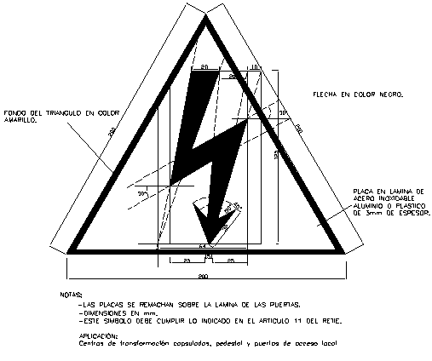

1. Planillas de Datos Garantizados.

1. consideraciones para los tablero de relés y medidores (solo aplicable a edelnor)

Las celdas del tipo P1-A para Edelnor deberá considerar un tablero o gabinete en la parte superior que contiene borneras y cableado, mandos y señalizaciones, el cual viene preparado para instalar reles y medidores de suministro de Edelnor

En dicho gabinete se debe incluir el cableado, relés auxiliares, interruptores térmomagnéticos y borneras completo para un relé y medidor multifunción cuyas marcas será comunicada al que sea adjudicado. En tal sentido debe considerar gabinete de control ubicado en la parte superior de la celda donde Edelnor instalará el medidor y relé de protección con sus respectivas perforaciones y botones de mando y leds de señalización, considerando en la parte interna borneras tipo seccionable para las conexiones de corriente y tensión y otra bornera para el conexionado de mando. Adicionalmente se instalará en la parte frontal del gabinete botones de mando para apertura y cierre del interruptor, asimismo para reset de fallas, por otro lado debe tener lámparas de señalización para indicación de:

* + - Interruptor abierto
    - Interruptor cerrado
    - Falla a tierra
    - Falla por cortocircuito
    - Falta de tensión al circuito de disparo
    - Falla de relé

1. Se permiten otros valores de corriente y tiempo que den como resultado un I2·t igual o mayor al indicado.
2. Para Codensa se debe considerar la palabra “BOG-CUN”, abreviación de Bogotá-Cundinamarca.
3. Sólo en caso de transportarse por este medio.